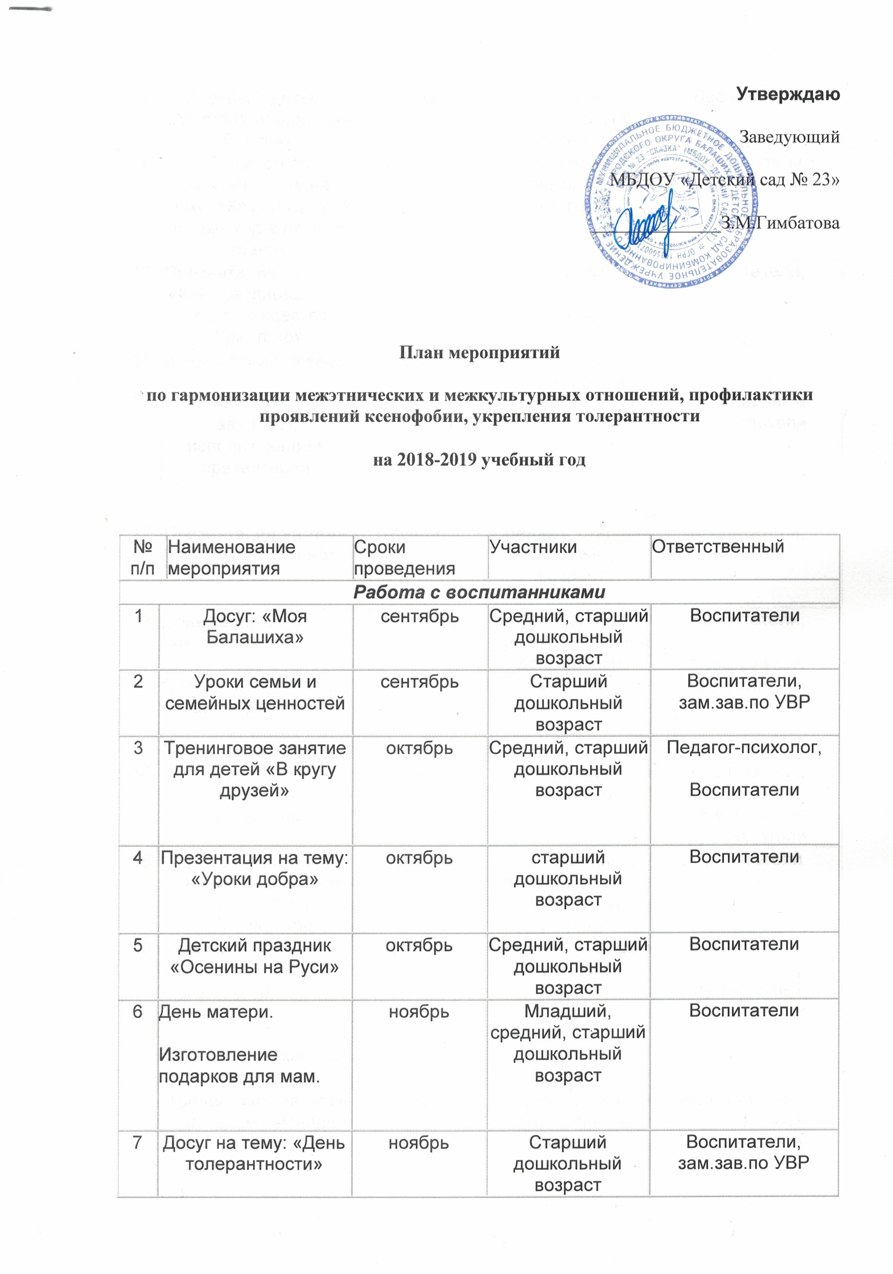

8 | Беседы с детьми «Многонациональная Россия» | ноябрь |  | Старший дошкольный возраст | Воспитатели
9 | Совместная деятельность на тему: «Как празднуют Новый год в разных странах» | декабрь |  | Старший дошкольный возраст | Воспитатели
10 | Презентация на тему: «Как праздновали на Руси Рождество Христово» | январь |  | Старший дошкольный возраст | Воспитатели,
11 | День снятия Блокады.  Тематическое занятие с использованием презентации. | январь |  | Старший дошкольный возраст | Воспитатели,  музыкальные руководители
12 | Презентация на тему: «Сказки Пушкина» | февраль |  | Средний, старший дошкольный возраст | Воспитатели,
13 | День защитника Отечества.  Семейная встреча с папами и дедушками.  Праздник для пап. | февраль |  | Младший, средний, старший дошкольный возраст | Воспитатели,  Музыкальные руководители
14 | Развлечение «Широкая Масленица» | март |  | Средний, старший дошкольный возраст | Воспитатели,  Музыкальные руководители
15 | Дидактические и сюжетно –ролевые игры на тему: «Профессии» | апрель |  | Младший, средний, старший дошкольный возраст | Воспитатели
16 | «Пасха».  Фольклорный праздник.  Конкурс «Пасхальная поделка». | апрель |  | Средний, старший дошкольный возраст | Воспитатели,  Музыкальные руководители
17 | Тренинговое занятие для детей «Найди друга» | май |  | Средний, старший дошкольный возраст | Педагог-психолог,  Воспитатели
18 | День Победы.  Тематическое занятие с использованием презентации. | май |  | Средний, старший дошкольный возраст | Воспитатели,  Музыкальные руководители
19 | Тематическая викторина. | май |  | Средний, старший дошкольный возраст | Воспитатели
20 | Досуг «Я люблю тебя, Россия» | июнь |  | Средний, старший дошкольный возраст | Воспитатели,  Музыкальные руководители
21 | Развлечение.  Подвижные игры «В хоровод становись» | август |  | Младший, средний, старший дошкольный возраст | Воспитатели,  Музыкальные руководители
22 | Тренинговые занятия с педагогом-психологом | В течение года |  | Младший, средний, старший дошкольный возраст | Педагог-психолог
Работа с педагогами
1 | Консультация на тему: «Будущее за молодым поколением» |  | сентябрь | Педагоги МБДОУ | Ст.воспитатель  Педагог-психолог
2 | Разработка методических материалов по проведению мероприятий, связанных с воспитанием толерантности, профилактикой экстремизма. |  | октябрь | Педагоги МБДОУ | Ст.воспитатель  Педагог-психолог
3 | Семинар: «Разрешение конфликтных ситуаций с детьми и родителями в учебной и воспитательной работе» |  | ноябрь | Педагоги МБДОУ | Ст.воспитатель  Педагог-психолог
4 | Круглый стол на тему: «Толерантность и разрешение конфликтов» |  | январь | Педагоги МБДОУ | Ст.воспитатель  Педагог-психолог
5 | Оформление газеты на тему: «Кем я хочу стать» |  | апрель | Педагоги МБДОУ | Ст.воспитатель  Педагог-психолог
6 | Подготовка и направление для размещения на сайте www.spbtolerance.ru программы «Толерантность» анонсов, пресс-релизов, пост-релизов о крупных событиях и проектах |  | ежемесячно | Педагоги МБДОУ | Ст.воспитатель
Работа с родителями, с семьями
1 | Родительское собрание с включением вопроса о толерантности. |  | сентябрь |  | Заведующий МБДОУ  Ст.воспитатель  Педагог-психолог
2 | Уроки семьи и семейных ценностей |  | сентябрь | Старшие группы | Воспитатели  Педагог-психолог
3 | Оформление папки – передвижки «В гармонии с ребенком» |  | октябрь | Все группы | Педагог-психолог
4 | Оформление папки – передвижки «В гармонии с ребенком» |  | декабрь | Все группы | Педагог-психолог
5 | Конкурс на тему: «Ой, блины, блины, блиночки!» |  | март | Все группы | Воспитатели
6 | Оформление папки – передвижки «Как помочь ребенку стать добрым» |  | апрель | Все группы | Заведующий МБДОУ  Педагог-психолог  Воспитатели
7 | Индивидуальные консультации для родителей по вопросам организации помощи их детям |  | В течение года | Родители воспитанников | Педагог-психолог

Тематическая неделя толерантности
с 12 по 16 ноября 2018 года.

Понедельник
Тема: «Доброта и милосердие спасут мир»! (дружеские и добрые отношения в семье, уважение к окружающим)
1.Творческая мастерская: рисование на тему «Моя семья». Предложить отобразить с помощью рисунка знаменательное событие в жизни семьи.
2.Составление рассказов по семейным фотографиям. Учить передавать содержание события, запечатлённого на фотографии, своё отношение к нему. Углублять представление о семье, пробуждать интерес к её истории, традициям.
3.Консультация для родителей «Как сказать люблю своему ребенку».
Вторник
Тема: «Дети разных народов мы мечтою о мире живем»
1.Чтение и обсуждение пословиц о дружбе. Предложить детям обсудить пословицы: «Человек без друзей, как дерево без корней», «Без друга на душе вьюга» и др. Углублять представление о дружбе; учить высказывать своё мнение.
2.Творческая мастерская: рисование «Портрет друга». Предложить нарисовать портрет словами, а затем красками. Описать его, рассказать о его характере, личных качествах и добрых поступках.
3.Спортивное развлечение в группе «Игры народов мира».
Среда
Тема: «Мы разные, но мы вместе» (толерантное отношение к людям с ограниченными возможностями здоровья)
1.Творческая мастерская: изготовление сувениров-подарков для детей с ОВЗ.
2.Экскурсия в группу детей с ОВЗ. Вручение сувениров-подарков, сделанных своими руками.
3.Составление творческих рассказов на тему «Мы разные, но мы дружные». Воспитывать детей в духе милосердия, доброты, сочувствия.
Четверг
Тема: «Помоги младшему и старшему» (уважение к пожилым людям, желание оказывать помощь младшим)
1.Составление альбома (с использованием фотографий, рисунков) «Наши добрые дела».
2.Спортивный досуг: «Игры наших дедушек и бабушек».
3.Творческая мастерская: рисование «Наши любимые бабушки и дедушки».
Пятница
Тема: «Мой город» (знание особенностей города, его истории, этническом составе города, о культурах народностей в городе)
1.Познавательный рассказ «Город в котором мы живём». Рассматривание открыток, буклетов.
2.Совместная творческая работа с родителями «Наш микрорайон».
3.Выпуск газеты «Мы – жители Балашихи».

